
Shkenca Kompjuterike dhe Inxhinieri

Lenda Laboratorike 1 (Programim)
Porjekti individual

Studenti
ID: 192048234
Emri Mbiemri: Florent Bunjaku
Email: fb48234@ubt-uni.net
Termini: 10:40-12:10
Ligjëruesi: Lavdim Menxhiqi

Prishtinë
2020/2021
Përmbajtja
1. Projekti individual – Florent Bunjaku 3
1.1. Përshkrimi 3
1.2. Database (Screen Shoot) 3
1.3. Back-End (Screen Shoot) 3
1.4. Front-End (Screen Shoot) 3

Projekti individual – Filane Fisteku

Përshkrimi
Duke përdorur ASP.NET dhe React.js , kam ndërtuar një ToDo List. Ky app na mundëson shtimin e taskeve që duam ti kryej gjat ditës, fshirjen e tyre dhe “mark” si të përfunduara. Gjenda e listës ruhet edhe nëse ne e mbyllim web app.
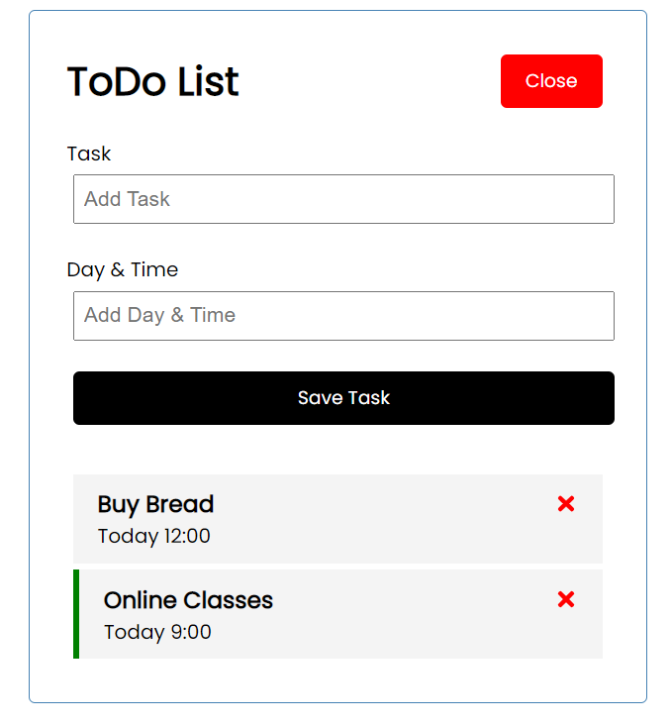

Database (Screen Shoot)
Data Baza përbëhet nga një table e quajtur Task, me primary key Id e cila mer vlera vetë rritëse. Task tabela ka edhe 3 kolona tjera që jan të nevojshme për ruajtien e Taskeve që shtohen në list.
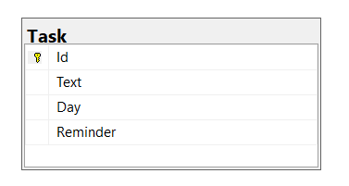

Back-End (Screen Shoot)
Në back end kam krijuar një Model i cili do reprezentoj të dhënat e mara nga data baza ose nga requestet që vin nga font, në objekte të C#. Gjithashtu kam krijuar një kontroller i cili do të monitoroi request që vin nga front-end, si Get,Post,Put,Delete. 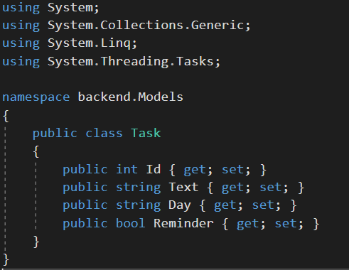 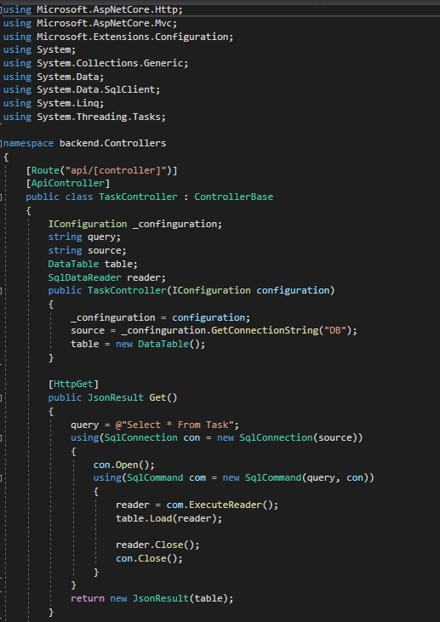
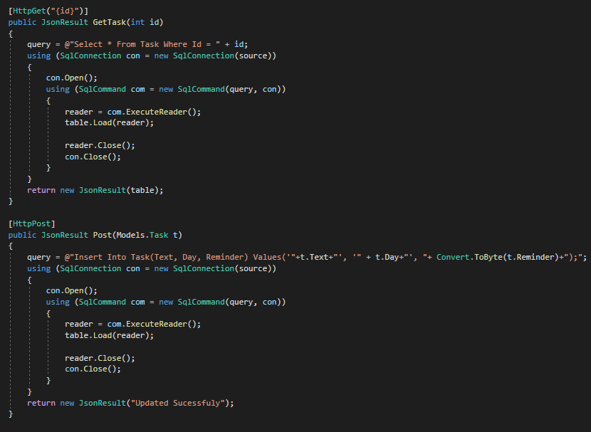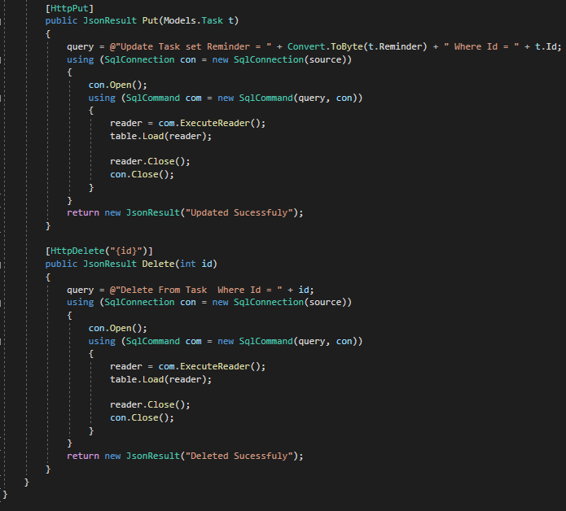

Front-End (Screen Shoot)
Me anë të React kam krijuar 5 komponente të cilat i janë bashkangjtur komponentit App dhe e repzrezentojnë së bashku të gjith app-in. Aplikacioni mundëson dërgimin e të dhënave nga front në data baz, marrjen(fetch) e të dhënave dhe renderimi i tyre në front dhe fshirjen ose editimin e tyre duke bër interaktivitet në front.
